**环保设施开放单位预约参观打卡步骤**

1. 关注“楚雄环境”微信公众号

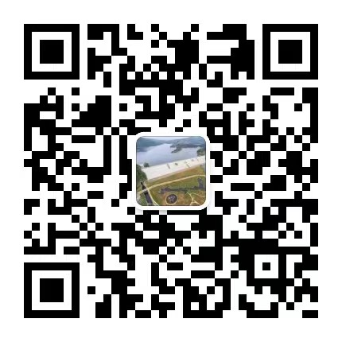

第二、进入公众号菜单“服务”的“环保设施参观报名”

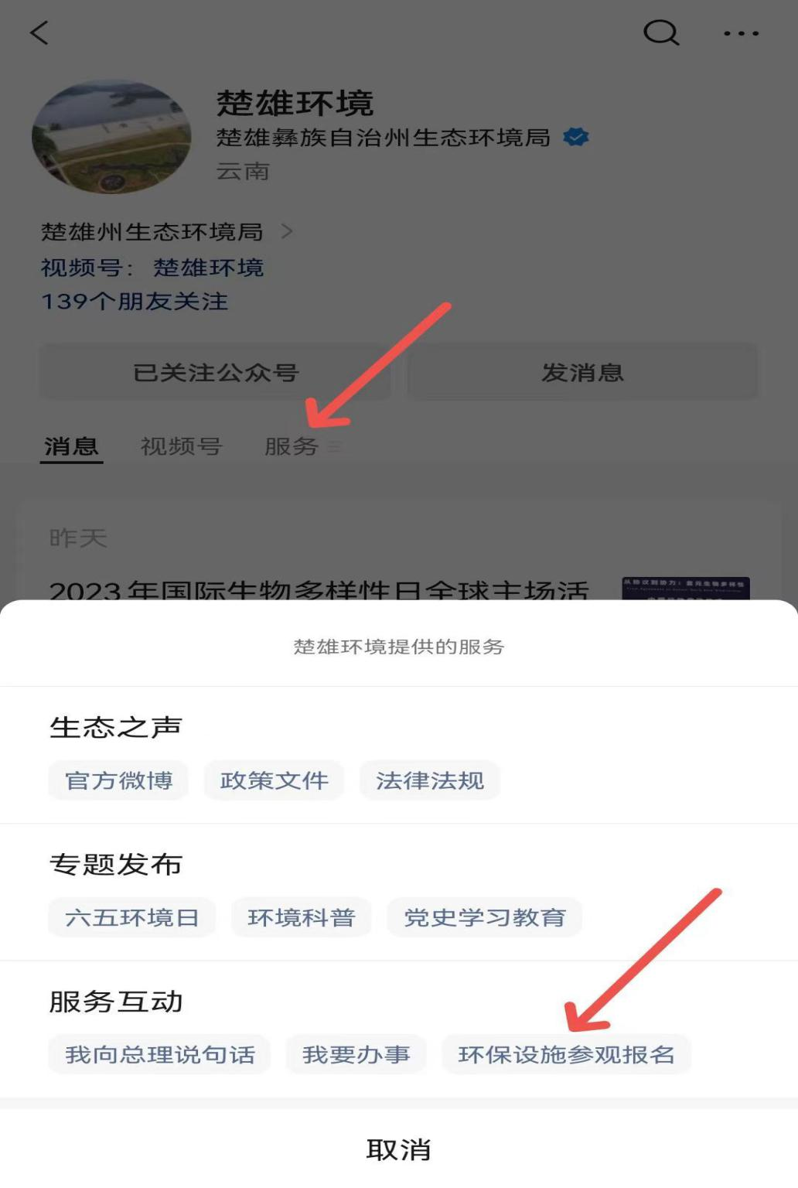

第三、填写团队名称（或个人姓名），预约参观。（实地打卡码由环保设施开放单位现场提供）

